ОБҐРУНТУВАННЯ ВИБОРУ МЕТОДУ ПОБУДОВИ КАРТ
ЗАБРУДНЕННЯ НАВКОЛИШНЬОГО СЕРЕДОВИЩА

Н.В.Фоменко
Інститут менеджменту та економіки,
вул. Вовчинецька, 225, м.Івано-Франківськ, 76006, т.9-30-86

Описаны основные методы представления регулярных массивов значений с дальнейшим отображением экспериментальных данных путём построения изолиний. Обосновывается выбор метода для наилучшего представления экологических даннях

Article consists information about main methods of construction regular massif of significations and further making isolines maps. Basing the best method for presentation ecological information

При дослідженні техногенного впливу людини на довкілля в межах урбанізованих територій актуальним є питання картографічного відображення розподілу хімічних елементів. Для здійснення цієї мети зручно використовувати комп’ютерні програмні забезпечення. Одним з них є програма SURFER, призначена для побудови карт з використанням дво- і тривимірних масивів.
При побудові екологічних карт забруднення програма SURFER будує свою сітку. Побудова сітки – це створення регулярного масиву значень координат вузлових точок по нерегулярному масиву (X,Y) – координат вихідних точок.
Термін “нерегулярний масив координат” означає, що X,Y-координати точок даних розподілені по області карти нерівномірно. Саме з такими даними нам доводиться працювати. Для створення карти ізоліній (Contour) потрібен регулярний масив вузлових точок. Процедура побудови сітки – це інтерполяція або екстраполяція значень вихідних точок даних на рівномірно розподілені вузли на досліджуваній ділянці.
Програма SURFER надає користувачу кілька методів побудови регулярних сіток. Кожен з цих методів використовує свою
– забезпечити гідроізоляцію колодязів для попередження надходження забруднених вод і періодичне їх очищення (через 2-3 роки).
процедуру інтерполяції даних, тому сітки, побудовані за нашими даними за допомогою різних методів, можуть дещо відрізнятися одна від одної, а отже побудована екологічна карта може бути спотворена.
Побудова сіткової функції (Gridding) – це процес обчислення значень інтерполяційної функції в точках регулярної сітки за значеннями хаотично розміщених експериментальних точок даних (спостережень).
Інтерполяційні схеми, реалізовані в SURFER, оцінюють значення досліджуваної ділянки в точках, де немає експериментальних даних, на основі наявної множини вихідних точок. Побудовану сіткову функцію SURFER використовує для генерації карт ізоліній.
Переваги такого підходу багато в чому переважають його недоліки. Такі операції, як рисування ізоліній, об’ємні обчислення або модифікації карт, виконуються набагато швидше на основі сіткових функцій. В будь-якому випадку, є небагато задач, для яких побудова карти ізоліній на основі вихідної хаотичної множини точок має якісь переваги порівняно з сітковими методами.
Можливим недоліком підходів, які базуються на побудові регулярної сітки, є те, що карти ізоліній будуються не за вихідними даними, а за значеннями інтерполяційної функції. Тому нема гарантії, що експериментальні дані будуть представлені на карті точно.
Методи побудови сіткових функцій, реалізовані у SURFER, можна розбити на два класи: точні інтерполятори і згладжувальні інтерполятори. Насправді більшість методів попадає в той чи інший клас залежно від заданих користувачем значень параметрів методу. Деякі точні інтерполятори містять згладжувальний параметр, і ненульове значення цього параметра перетворює точний інтерполятор в згладжувальний.
Точні інтерполятори враховують вихідну експериментальну точку точно (тобто включають її в сітковий файл) тільки тоді, коли ця точка збігається з вузлом сітки, що генерується. Якщо точка даних не співпадає з вузлом сітки, то вона не включається в сітковий файл, навіть

якщо використовується точний інтерполятор. У випадку методів, які базуються на обчисленні вагових коефіцієнтів, це означає, що ваговий коефіцієнт експериментальної точки, яка збігається з вузлом сітки, прирівнюється до одиниці, а всім іншим спостережним точкам присвоюється значення нульової ваги.
Оскільки SURFER будує карти ізоліній на основі сіткового файлу, вихідні експериментальні точки не завжди можуть точно врахуватися. Наприклад, якщо нанести вихідні точки даних на карту ізоліній, то деякі з них можуть опинитися на “неправильній” стороні ізоліній. Це відбувається тому, що усереднене значення точок даних, розміщених поряд з досліджуваним вузлом, може збільшити або зменшити значення функції у цьому вузлі.
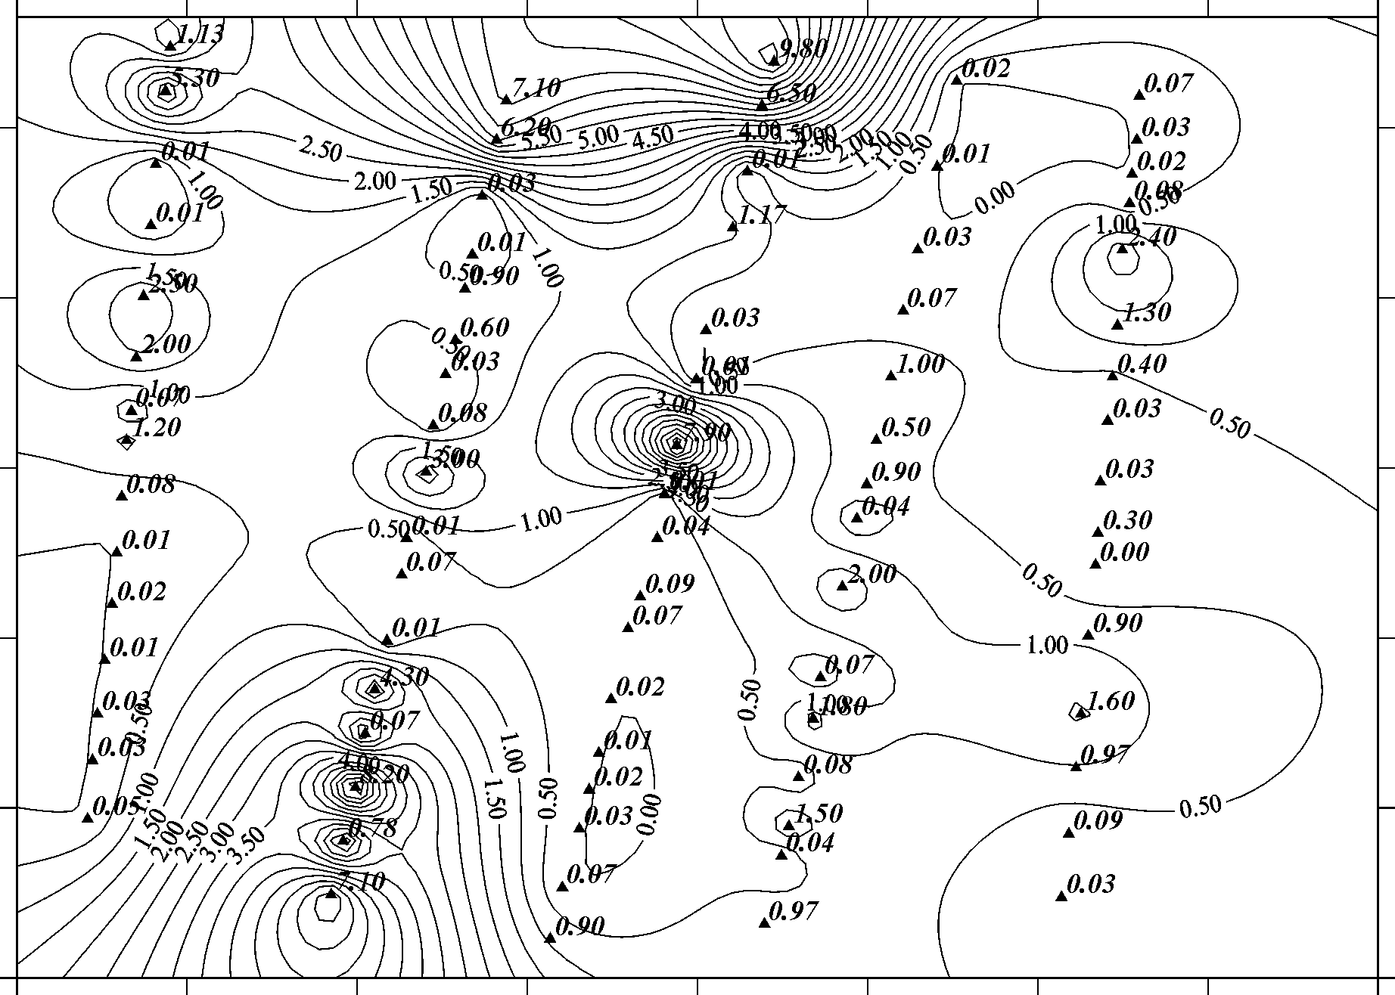

Рисунок 1 – Схема розподілу As в ґрунтах м. Івано-Франківська
(побудована методом Кріге)

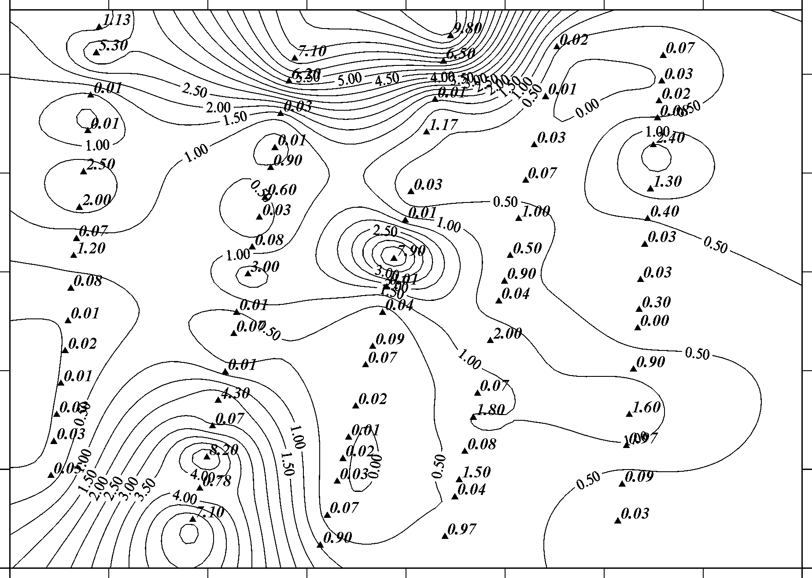
Рисунок 2 – Схема розподілу As в ґрунтах м. Івано-Франківська
(побудована методом радіальних базисних функцій)

Щоб обґрунтувати вибір методу побудови екологічних карт, розглянемо схеми забруднення, побудовані різними інтерполяційними методами (на прикладі розподілу миш’яку в грунтах м. Івано-Франківська).
Метод Кріге (Kriging) (рис.1) – це геостатичний метод побудови сітки, який успішно застосовується в багатьох галузях. Даний метод відображає тренди, які передбачаються у даних.

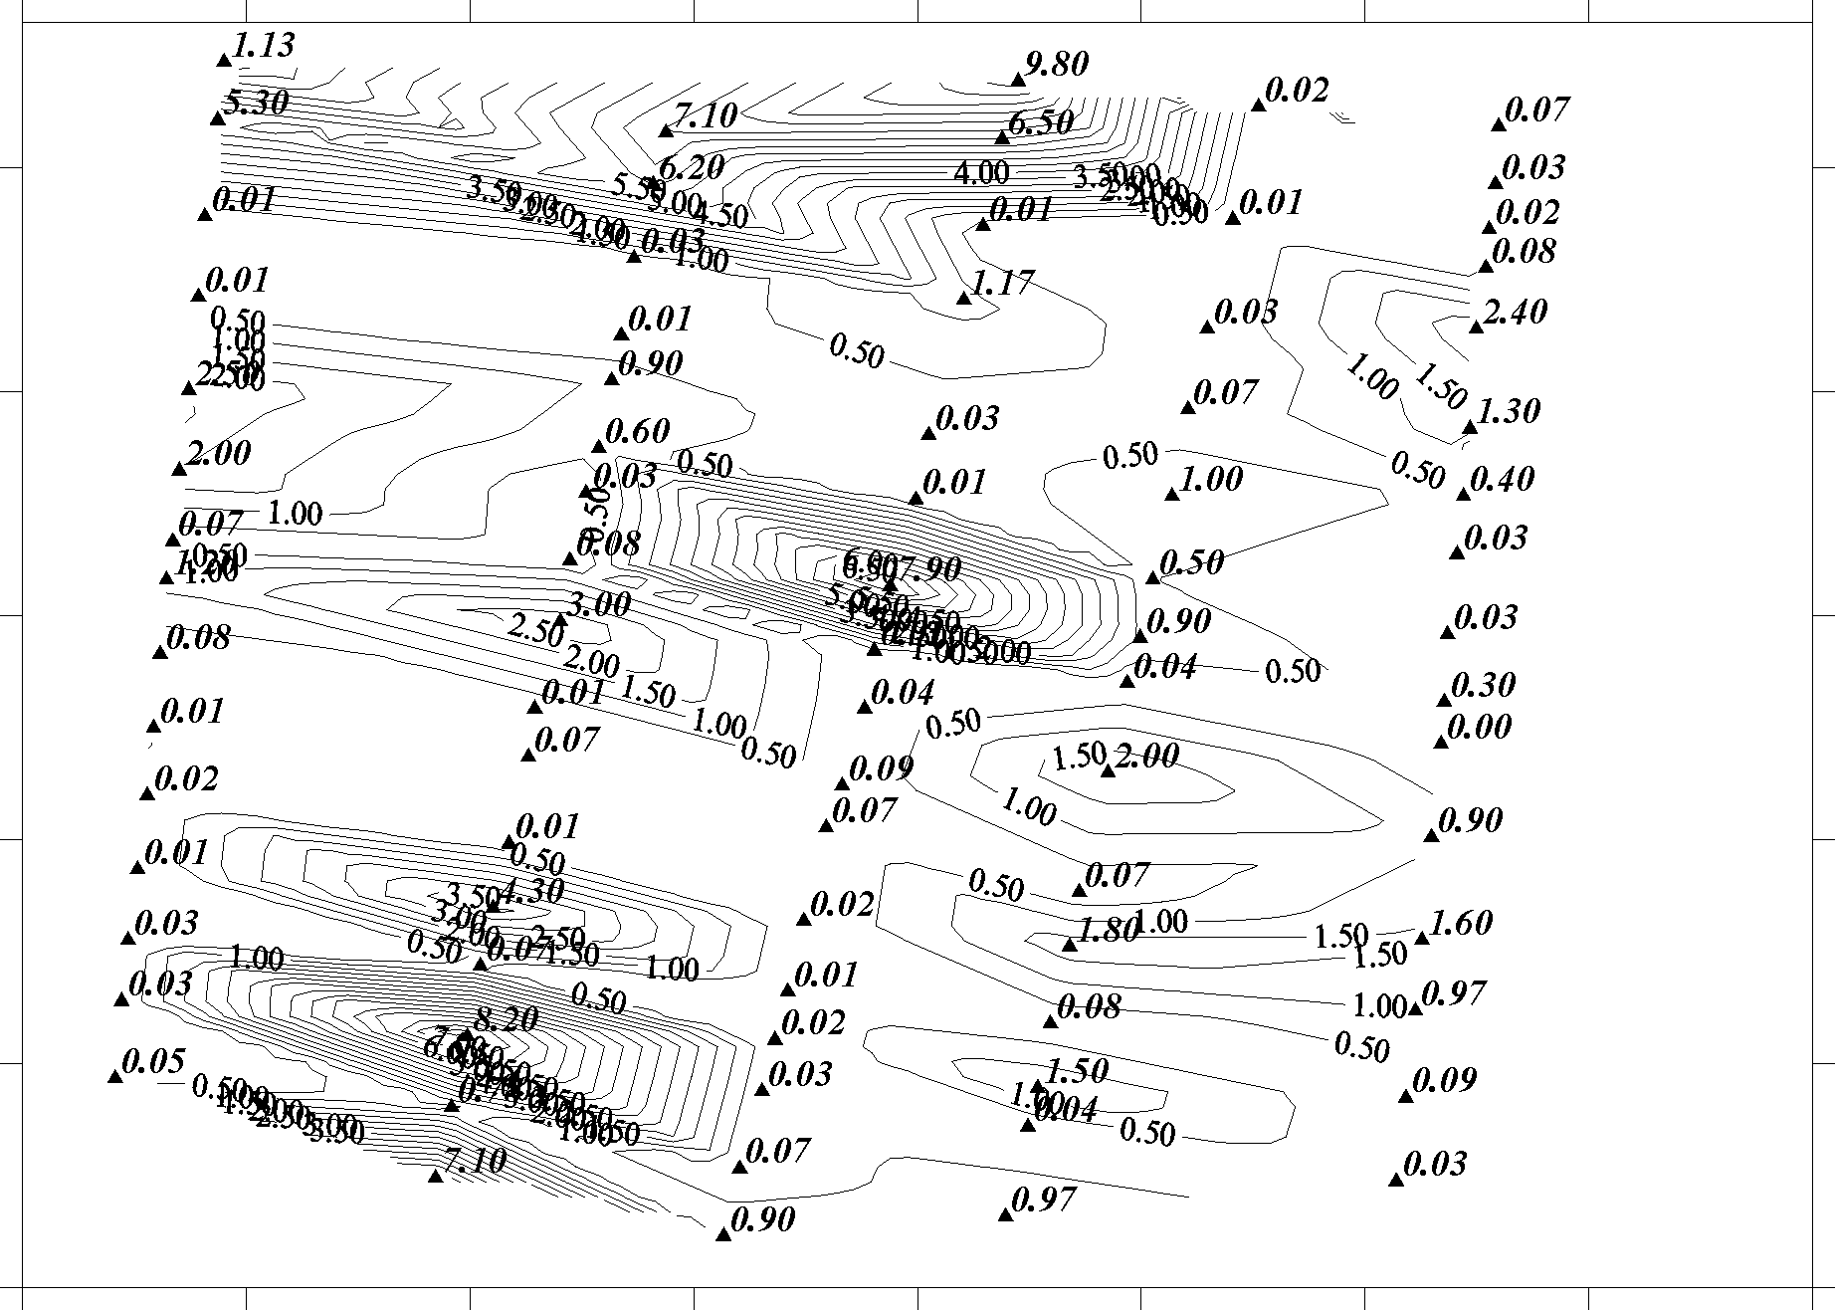
Рисунок 3 – Схема розподілу As в ґрунтах м. Івано-Франківська
(побудована методом тріангуляції з лінійною інтерполяцією)

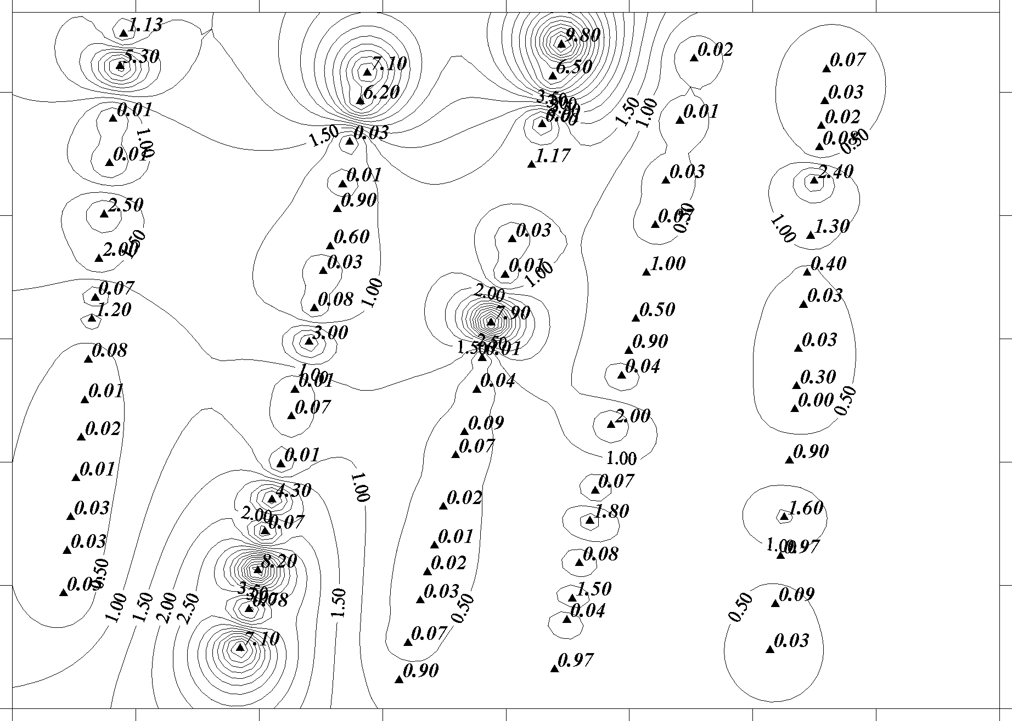
Рисунок 4 – Схема розподілу As в ґрунтах м. Івано-Франківська
(побудована методом степеня зворотної відстані

Наприклад, точки високого рівня з’єднуються вздовж гребеня, а не ізолюються за допомогою замкнутих ізоліній. Це найбільш гнучкий метод. Він використовується найчастіше і задається в SURFERі по замовчуванні. Його недоліком є те, що з множинами великих розмірів він працює повільно.
Метод радіальних базисних функцій (Radial Basis Functions) (рис.2) – це найкращий метод з точки зору побудови гладкої поверхні, яка проходить через експериментальні точки. Метод радіальних базисних функцій є точним інтерполятором. Це означає, що інтерполяційна
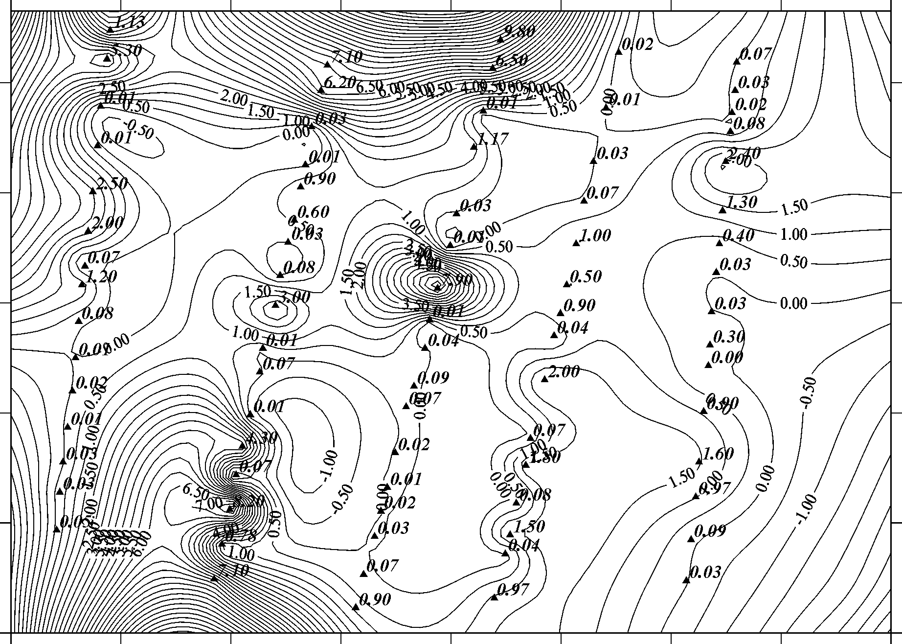

Рисунок 5 – Схема розподілу As в ґрунтах м. Івано-Франківська
(побудована методом мінімальної кривизни)
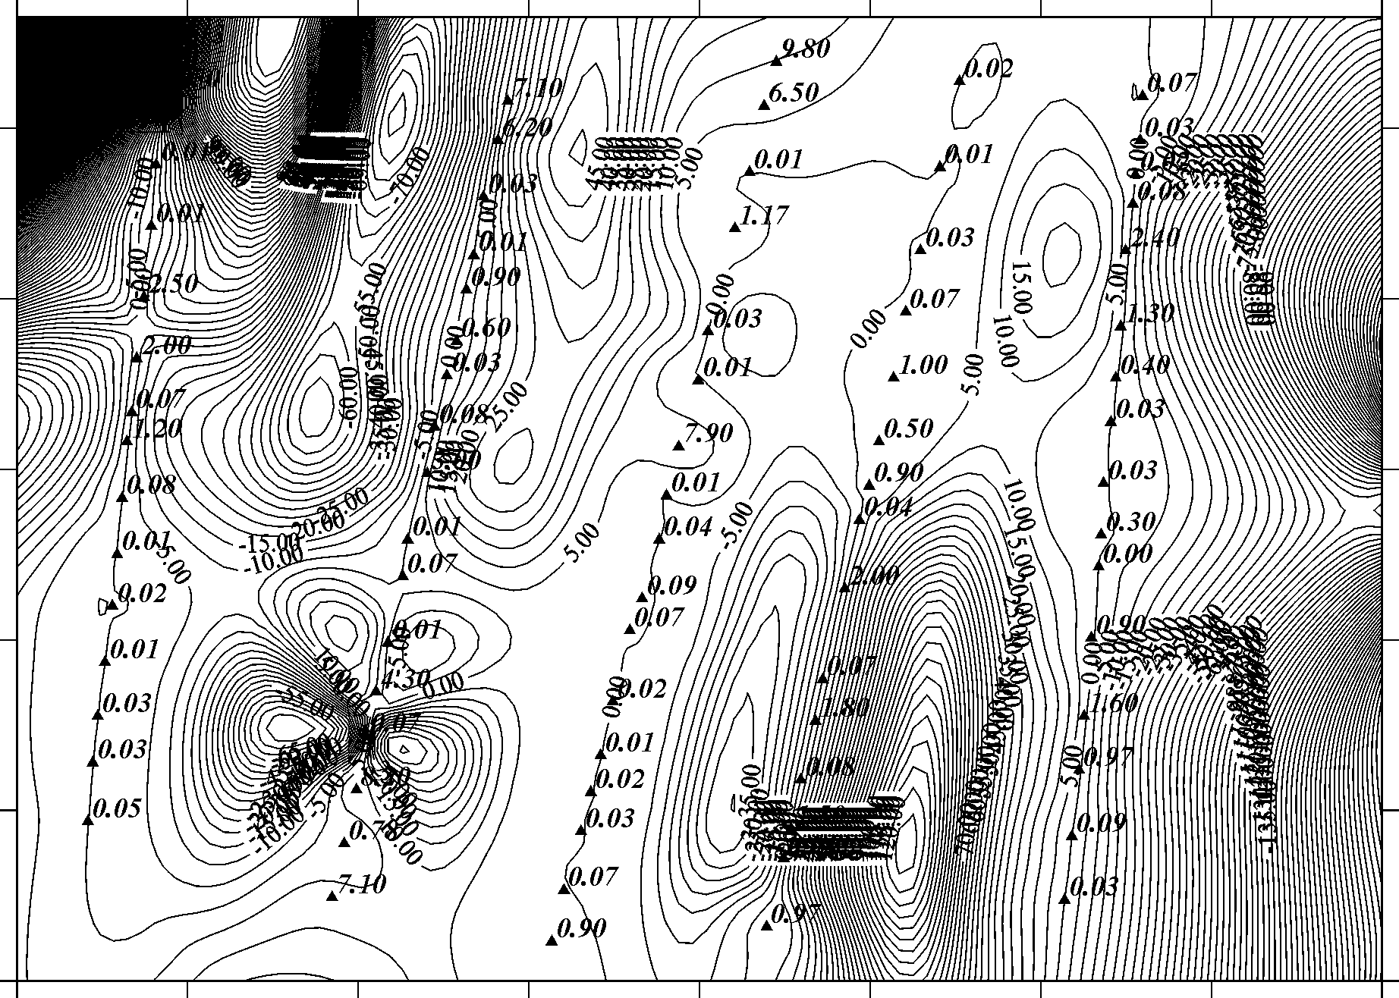
Рисунок 6 – Схема розподілу As в ґрунтах м. Івано-Франківська
(побудована методом Гепарда)

функція визначає оптимальну сітку, з допомогою якої враховуються значення функції в точках спостережень, які точно збігаються із заданими значеннями. Також в цей метод можна ввести зладжувальний параметр для того, щоб отримати більш гладку поверхню. Радіальні базисні функції аналогічні функціям, котрі використовують в методі Кріге. Ці функції визначають оптимальну сітку з коефіцієнтами, які враховують значення функцій в точках спостережень при побудові інтерполяційної функції.
Тріангуляція з лінійною інтерполяцією (Triangulation with Linear Interpolation) (рис.3)

є точним інтерполяційним методом. Суть його полягає в наступному. Вихідні точки даних з’єднуються таким чином, що результуюча поверхня покривається “лоскутним одіялом” з граней трикутника. При цьому жодна зі сторін трикутника не перетинається сторонами інших трикутників. Кожен трикутник визначається трьома вихідними експериментальними точками. Значення функції у вузлах регулярної сітки, які попадають в середину цього трикутника, належать площині, яка проходить через вершини трикутника. Цей метод є точним, оскільки вихідні точки даних використовуються для побудови трикутників і відповідно належать інтерполяційній функції. Метод тріангуляції працює найкраще у випадку, коли множина експериментальних даних містить від 200 до 1000 точок, рівномірно розміщених в досліджуваній області. Використання цього методу для побудови інтерполяційної функції за невеликою кількістю хаотично розміщених точок призводить до появи явних трикутних граней на графіку поверхні і великих прямолінійних сегментів на карті ізоліній. Цей метод є неприйнятним для нашої мети, оскільки не має достатньої множини експериментальних даних.
Метод степеня зворотної відстані (Inverse Distance to a Power) (рис.4) може бути як точним так і згладжувальним інтерполяційним методом. Він базується на обчисленні коефіцієнтів, з допомогою яких вибираються експериментальні значення в точках спостережень при побудові інтерполяційної функції. Параметр Power (Степінь) визначає, як швидко зменшуються дольові множники із зростанням відстані до вузла сітки. При великих значеннях параметра Power точкам спостережень, які знаходяться ближче до досліджуваного вузла сітки, присвоюються більші частки загального значення; при менших значеннях параметра Power частка зменшується плавно із зростанням відстані до вузла сітки. Частка, присвоєна окремій точці даних при обчисленні вузла сітки, пропорційна заданому степеню (рower) зворотної відстані від точки спостережень до вузла сітки. При обчисленні інтерполяційної функції у будь-якому вузлі сітки сума всіх присвоєнь рівна одиниці, а дольовий коефіцієнт кожної експериментальної точки є частиною цієї загальної одиничної частки. Якщо точка спостережень збігається з вузлом сітки, то дольовий коефіцієнт цієї точки прирівнюється до одиниці, а всім іншим спостережним точкам присвоюються значення нульової частки. Іншими словами, в цьому випадку вузлу сітки присвоюється значення відповідного спостереження, і відповідно даний метод працює як точний інтерполятор. Недоліком методу зворотних відстаней є генерація структур навколо точок спостережень з великими значеннями функції. Для зменшення впливу цих точок можна задати параметр, який би згладжував інтерполяційну функцію. Якщо значення згладжувального параметра більше за нуль, то жодному спостереженню не присвоюється вся частка при обчисленні функції у якомусь вузлі сітки, навіть якщо точка спостережень збігається з цим вузлом. Оскільки метод зворотних відстаней є дуже точним методом побудови сіткової функції, то відображення характеру розподілу елемента зводиться до оконтурювання точок з максимальними значеннями. В нашому випадку, наприклад, чітко простежується профільний характер експериментальних даних.
Метод мінімальної кривизни (Minimum Curvature) (рис.5) широко використовується в науках про Землю. Карти, побудовані з допомогою цього методу, аналогічні тонкій пружній плівці, яка проходить через всі експериментальні точки даних з мінімальною кількістю згинів. Однак метод не є точним. Він генерує найбільш гладку площину, яка проходить настільки близько до експериментальних точок, наскільки це можливо, але ці експериментальні точки не обов’язково належать інтерполяційній поверхні. Неточність методу підкреслюється і тим, що на схемі з’являються “хибні” ізолінії, тобто функція екстраполює на площі, де немає експериментальних даних. Це може призвести до появи аномалій забруднення там, де їх насправді немає.
Метод Шепарда (Shepard’s Method) (рис.6) схожий з методом зворотних відстаней. Він також використовує зворотні відстані при обчисленні дольових коефіцієнтів, з допомогою яких вибираються значення експериментальних значень в точках спостережень. Різниця полягає у тому, що при побудові інтерполяційної функції в локальних областях використовується метод найменших квадратів. Це зменшує імовірність появи на згенерованій поверхні структур навколо точок спостережень з великими значеннями функції. Але цей метод на відміну від інших, розглянутих вище, не дає уявної картини про характер забруднення і аналогічно методу мінімальної кривизни утворює хибні аномалії.
Отже, в SURFERі реалізовано кілька методів побудови сіткових функцій. Різні методи можуть призвести до різних результатів при інтерполяції даних. Перевагу необхідно надати тому методу, який будує карту, яка б найкращим чином представляла експериментальні дані.
Методи Кріге і радіальних базисних функцій є найуніверсальнішими і достатньо ефективними. Вони дають найкраще представлення даних в більшості випадків незалежно від розміру вихідної множини експериментальних точок.
Для того, щоб підвищити імовірність врахування вихідних точок, можна збільшити щільність сіткових ліній у напрямах X і Y. Це збільшить шанс, що експериментальні точки співпадуть з вузлами сітки і відповідно будуть безпосередньо включені у сітковий файл. На рис. 7 і 8 зображено характер забруднення досліджуваної території при збільшеній щільності регулярної сітки на порядок. Як бачимо, точність відображення не змінилася, тобто додаткових ізоліній та аномалій не з’явилося. Це свідчить про те, що параметри функцій, які пропонує SURFER для побудови схем, є прийнятними і не потребують додаткових змін.
Оскільки методи Кріге і радіальних базисних функцій принципово не дають різниці при побудові схем забруднення навколишнього середовища, то можна використовувати будь-який з них. Ми зупинимося на методі радіальних базисних функцій.

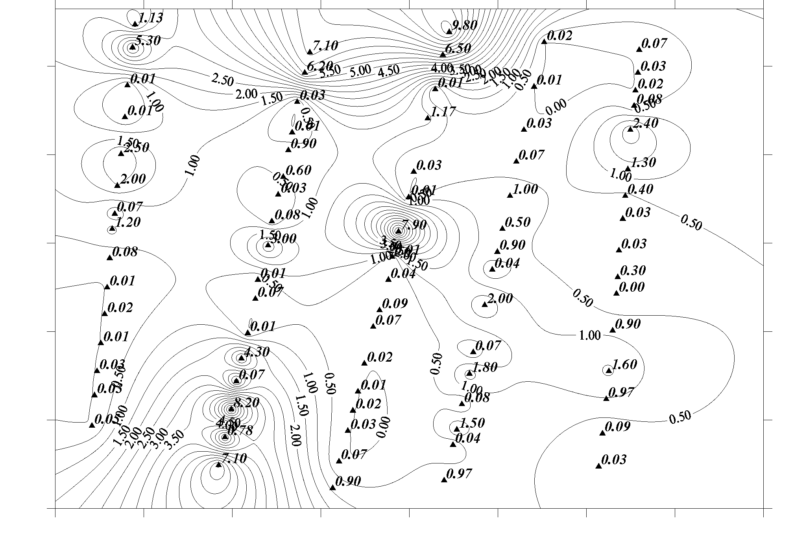

Рисунок 7 – Схема розподілу As в ґрунтах м. Івано-Франківська
(побудована методом Гріге із збільшенням щільності регулярної сітки в 10 разів)
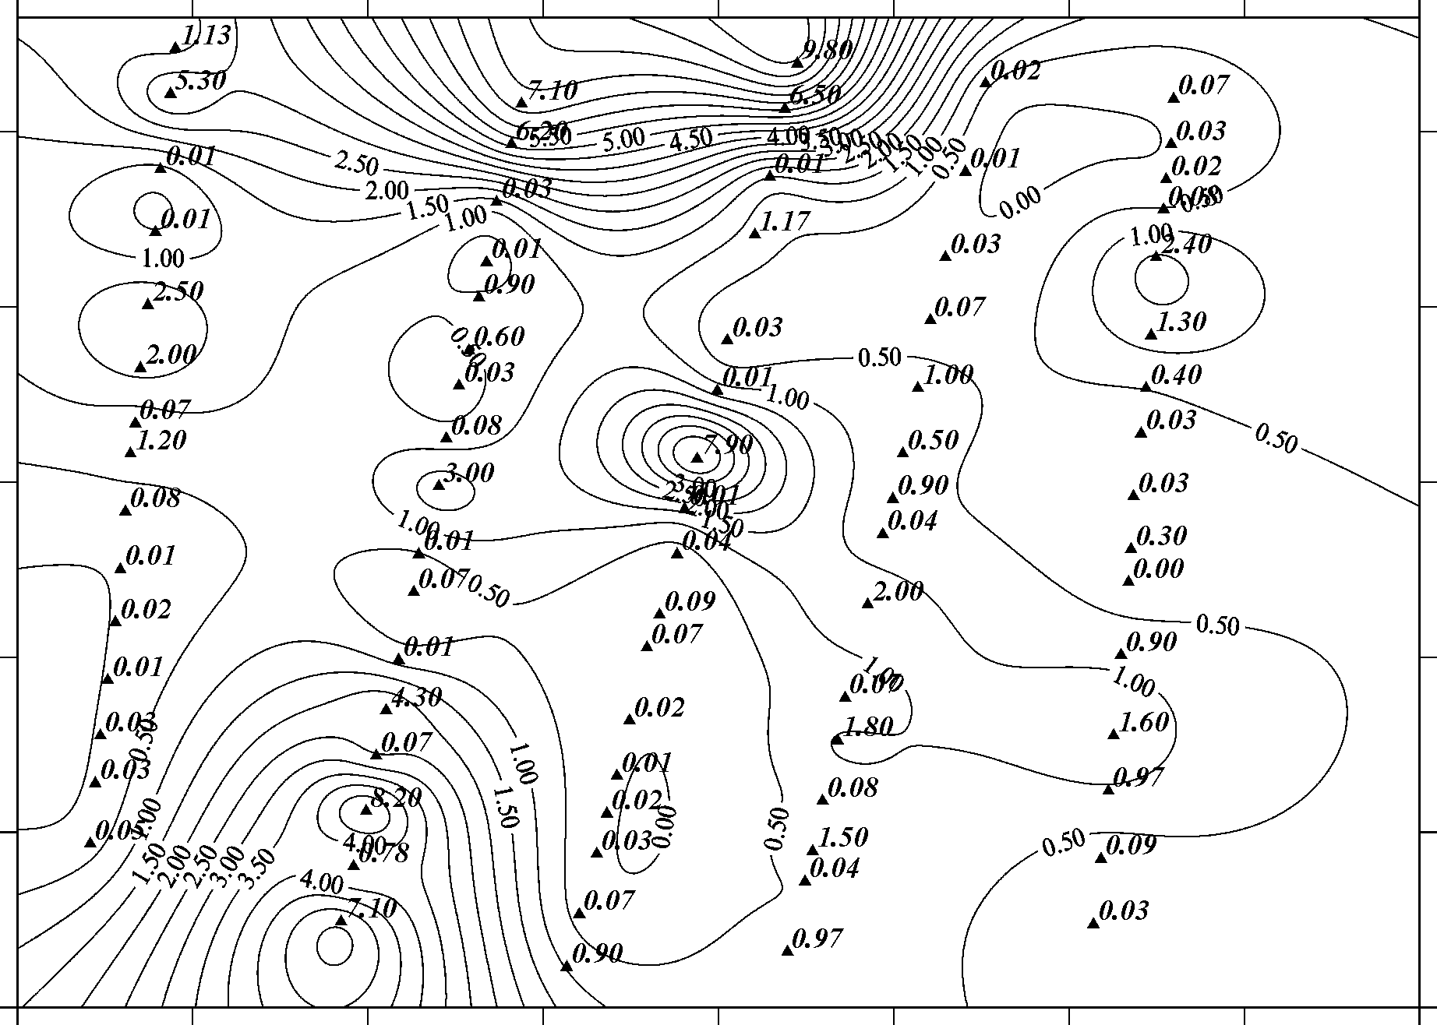
Рисунок 8 – Схема розподілу As в ґрунтах м. Івано-Франківська (побудована методом
радіальних базисних функцій із збільшенням щільності регулярної сітки в 10 разів)

